- News retrieval opensource:
  - Creación del dataset historic
  - Word embeddings
  - Importar modelos pre-entrenado Finance-Bert o otros
- Probar data scrapping en:
  - https://auth.kpler.com/u/login/
  - https://terminal.kpler.com/insight
- Probar data scrapping enb LNGPrime.com
Teoria:
https://docs.google.com/presentation/d/1ak5Tp7xgT3weSnNJFjNxrTvJNpFGQJnfUG3-Z9oPteY/present?slide=id.g2839f0079c6_0_541

Practica: analysis de sentimiento con peliculas:
https://colab.research.google.com/drive/1iUNl0Hk7tIIT8AyIgzVjlEuCUN-Fg8mm?usp=sharing#scrollTo=dj98E45MXQLI
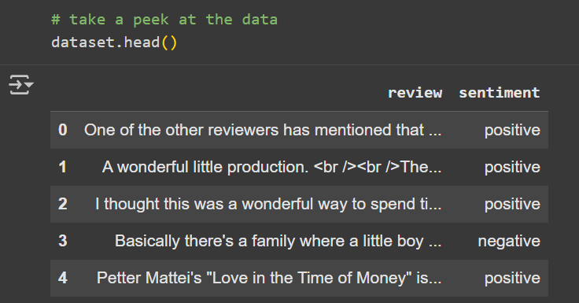
Aquí te puedo dar los precios y podemos hacer un modelo binario simple saber si el precio sube o baja. Podemos testear diferentes horizontes en la predicción: 1 días, 3 días, 5 días

Evaluación de la predicción 89% correcta en el ejemplo (confusión matrix):
Acierta un 84% de las reviews negativas y un 95% de las positivas
